Скалы «Семь братьев», г. Каменск-Уральский
На машине:
По Тюменскому тракту, потом на развилке на Каменск-Уральский. От Екатеринбургского поста ГАИ до кладбища: время в пути - 1 час 15 мин., расстояние - 84 км. Первая развилка перед въездом в город, кольцевое движение - ехать налево по главной дороге. Дальше - снова по главной, через железнодорожный переезд, мимо завода ОЦМ - обработка цветных металлов. Слева стоят два длинных пятиэтажных (а может, шести) дома и зеленая будочка автобусной остановки, пешеходный светофор. Вдоль дороги высоченные тополя. Справа за тополями пустырь. Направо одна за другой сворачивают три дороги: первая рядом с заправкой («Пропан»), вторая за остановкой (ведет к воротам кладбища), третья под острым углом мимо гаражей, к шиномонтажу. Ехать можно по любой. Надо свернуть с тракта по одной из этих трех дорог направо, потом повернуть налево и ехать вдоль кладбища, пока оно не кончится, потом вдоль капитальных гаражей до леса. За гаражами нужно свернуть направо в лес. В этом месте над гаражным забором торчит ржавая будка. Лесная дорога на въезде в лес мне кажется на настоящий момент непроезжей, но следы там есть. По лесу проехать можно довольно спокойно. Летом еще подсохнет. Едешь-едешь, выезжаешь к реке. Сразу на выезде из леса на берег реки развилка - дорога которая положе уходит направо, мы сворачивали налево, где покруче. Потом были проблемы с подъемом. Вот собственно и все. Скалы с этого места хорошо видны - вниз по течению реки. Кто поедет без машины - самое лучшее, по-моему, междугородний автобус. Поскольку на автобусной остановке никаких опознавательных знаков не было, лучшим ориентиром остается кладбище. Или завод ОЦМ. Сначала автобус из Екатеринбург проезжает ОЦМ (по-моему, около него ж/д переезд), а через некоторое время въезжает на тополиную аллею с зеленой остановкой и светофором. Чуть подальше справа начинаются пятиэтажные дома, перед ними надо выходить и идти в сторону леса и опять-таки кладбища. Как добираться поездом, не успела узнать, потому что заблудилась и долго плутала по лесам и кладбищу. На остановке останавливается маршрутка 82 и автобус 86 (направление - из центра) Ориентир тот же - кладбище (правда, не знаю сколько их в Каменске), но ОЦМ точно один.
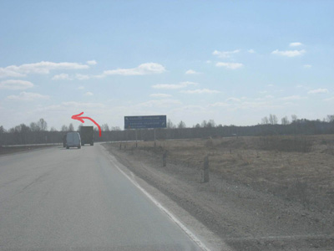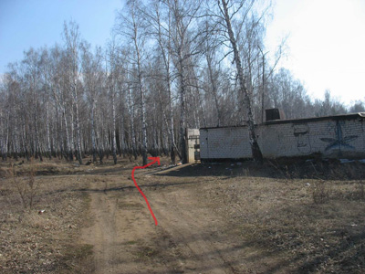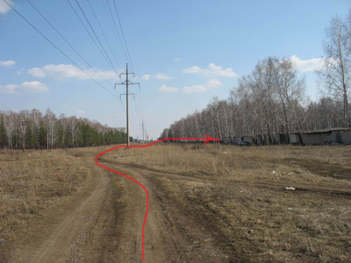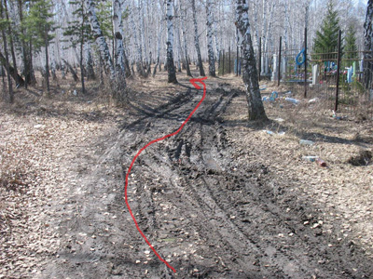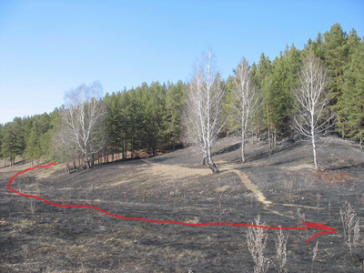
Ирина Сивенцева.

